BAB III

ANALISA DAN PERANCANGAN

3.1. Profil Studi Khasus
Pasraman Upanisadha sendiri merupakan salah satu Pasraman formal di Indonesia, yang terletak di Kota Kupang. Sesuai dengan peraturan dari Kementrian Agama tentang pendidikan keagamaan formal, Pasraman Upanisadha terdiri dari jenjang Pratama Widya Pasraman, Adi Widya Pasraman, Madyama Widya Pasraman, Utama Widya Pasraman, dan Maha Widya Pasraman. Pada pasraman Upanisadha terdapat 26 acarya, dimana 2 diantaranya adalah acarya dari jenjang Maha Widya Pasraman.
Berikut adalah Struktur organisasi yang terdapat pada pasraman Upanisadha kota Kupang :
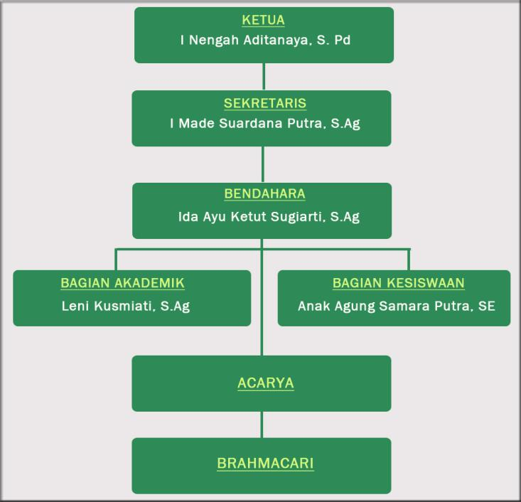
Gambar 3.1 Struktur Organisasi Pasraman Upanisadha
Adapun peraturan pada pasraman sesuai dengan peraturan menteri agama nomor 56 tahun 2014 adalah sebagai berikut :
- Pendidikan keagamaan Hindu merupakan jalur pendidikan formal dan non formal dalam wadah pasraman.
- Pasraman formal merupakan jalur pendidikan pasraman yang terstruktur dan berjenjang yang terdiri atas pendidikan dasar, pendidikan menengah, dan pendidikan tinggi.
- Widya pasraman adalah penyelenggara pendidikan agama hindu di pasraman.
- Brahmacari merupakan peserta didik yang mengikuti pendidikan yang berada di pasraman.
- Acarya merupakan pendidik yang bertanggung jawab terhadap keberlangsungan pada pasraman.

3.2. Analisa Permasalahan

3.2.1. Analisa Sistem Pendaftaran Yang Berjalan
Dalam memasuki tahun ajaran baru Pasraman Upanisdha tentunya akan melakukan pendataan data Brahmacari dan membuka kelas untuk Brahmacari yang ingin mendaftarkan diri di Pasraman. Karena data-data pada pasraman harus selalu update untuk dibuat pelaporan pada setiap akhir semesternya. Untuk mendukung proses pelaporan, maka dibutuhkan data-data Brahmacari sebagai berikut :
  - Nama
  - Tempat/Tanggal Lahir
  - NISN
  - Nama Sekolah/Perguruan Tinggi
  - Kelas/Tingkatan
  - Alamat Sekolah/Perguruan Tinggi
  - Nama Orang Tua/Wali
  - Pekerjaan
  - Alamat Orang Tua/Wali
Selain mengisi data-data tersebut diatas, diwajibkan untuk membayar uang wajib senilai Rp. 25.000 untuk satu semester. Kemudian terdapat uang suka rela yang tidak ditentukan nominal untuk dibayarkan. Data-data tersebut kemudian direkap oleh bagian akademik.

3.2.2. Analisa Sistem Penilaian Yang Berjalan
Sistem Informasi Akademik yang digunakan pada Pasraman Upanisadha, adalah sistem yang dimana didalamnya terdapat proses penjadwalan mata pelajaran, penilaian, data Brahmacari, data Acarya, dan data pegawai. Berikut adalah penjelasan proses penilaian.
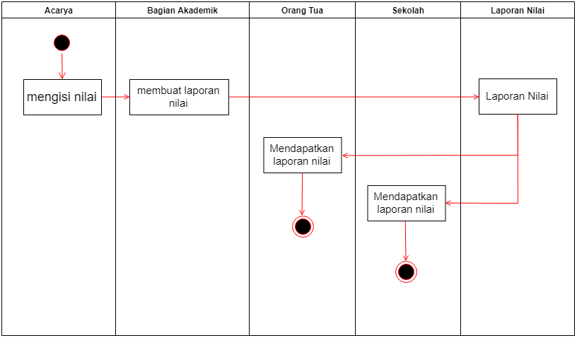
Gambar 3.2. Activity Diagram Proses Penilaian Yang Berjalan
Berdasarkan hasil survei yang dilakukan pada Pasraman Upanisadha, dalam hal penilaian, penjadwalan mata pelajaran, dan dalam pengelolaan data-data Brahmacari masih dengan menggunakan kertas, yaitu dengan mengecek satu persatu hasil ujian Brahmacari, kemudian hasil nilai akan dioalah terlebih dahulu, setelah itu akan di berikan kepada TU sebelum akhirnya akan dikirimkan kepada sekolah masing-masing Brahmacari. Tentunya hal tersebut membutuhkan waktu yang cukup lama, kemungkinan terjadinya hilang atau rusaknya buku nilai juga bisa terjadi, selain itu untuk memantau perkembangan Brahmacari dari setiap minggu hingga setiap bulan akan mengalami kendala, karena harus mencari data nilai satu persatu secara manual yang terdapat di buku nilai.

3.2.3. Analisa Sistem Keuangan Yang Berjalan
Keuangan yang terdapat pada Pasraman Upanisadha Kota Kupang terbagi menjadi keuangan SPP yang merupakan kewajiban setiap Brahmacari untuk membayar sesuai nominal yang telah ditentukan. Selain itu ada uang suka rela dimana tidak bersifat wajib dan nominal tidak ditentukan, sehingga Brahmacari bisa melakukan pembayaran uang suka rela sesuai keinginan. Pihak diluar Pasraman juga bisa melakukan pembayaran uang suka rela atau biasa disebut dengan dana punia tanpa ada batasan nominal. Saat ini belum adanya transparasi keuangan, seperti detail uang masuk dan uang keluar. Sehingga adanya kesulitan dalam membuat laporan keuangan, yang akan dilaporkan kepada Ketua Pasraman sebagai laporan pertanggung jawaban setiap awal tahun pelajaran baru, dan juga PHDI Kota Kupang yang kemudian akan dibacakan pada kegiatan tertentu kepada umat. Selain itu tidak semua pihak dapat mengetahui laporan keuangan yang seharusnya bersifat transparan.

3.3. Perancangan Sistem

3.3.1. Use Case Diagram
Diagram Use Case secara grafis menggambarkan interaksi yang terjadi antara sistem, sistem eksternal, serta pengguna. Diagram ini mengkomunikasikan kejadian bisnis yang harus diproses oleh sistem. Sebuah Use Case menggambarkan satu tujuan tunggal yang berasal dari sistem guna menggambarkan suatu rangkaian kegiatan serta interaksi user untuk mencapai tujuan.
Dengan kata lain secara grafis mendeskripsikan siapa yang akan menggunakan sistem dan dalam cara apa pengguna mengharapkan interaksi dengan sistem penunjang keputusan penentuan prioritas lokasi pengelolaan lalu lintas yang terjadi didalam sistem. berikut adalah Use Case pada perancangan Sistem Informasi Akademik berbasis Web pada Pasraman Upanisadha.

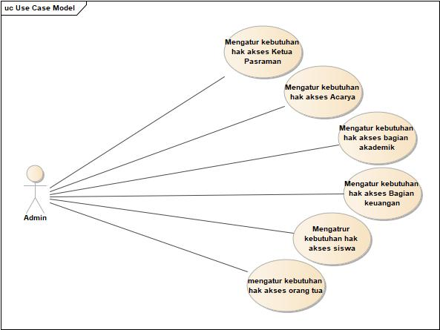
Gambar 3.3 Use Case Diagram Admin
Dari Gambar 3.3 terdapat Admin yang merupakan actor dalam Use Case diagram Admin, dimana setelah login admin dapat melakukan beberapa hal, diantaranya mengatur kebutuhan hak akses ketua pasraman, mengatur kebutuhan hak akses Acarya, mengatur kebutuhan hak akses Brahmacari, mengatur kebutuhan hak akses bagian akademik, mengatur kebutuhan hak akses bagian administrasi, mengatur kebutuhan hak akses orang tua.

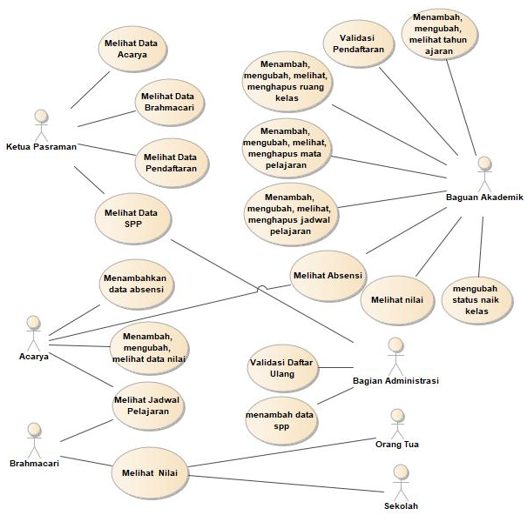
Gambar 3.4 Use Case Diagram SIAKAD Pasraman
Pada Gambar 3.4 diatas menjelaskan tentang Use Case diagram dari sistem informasi akademik Pasraman Upanisadha. Dimana terdapat beberapa actor dalam Use Case diatas. Berikut adalah penjelasan mengenai hak akses dari semua aktor :
- Ketua Pasraman, mempunyai tugas untuk mengontrol perkembangan akademik pasraman, dimana bagian akademik melaporkan perkembangan akademik melalui kumpulan nilai dari semua brahmacari setiap semesternya, selain itu data-data siswa juga harus dilaporkan kepada Ketua Pasraman yang kemudian akan diteruskan kepada Bimas Hindu provinsi.
- Bagian Akademik, mempunyai tugas mengatur jadwal, kelas, menginputkan data mata pelajaran, dan mengatur tahun pelajaran yang sedang aktif, serta menginputkan data kenaikan kelas.
- Bagian Administrasi dapat melakukan input data keuangan, dimana data keuangan dapat diakses oleh Ketua Pasraman.
- Acarya, bertugas mengajar Brahmacari, selain itu juga memberikan nilai pengetahuan dan nilai keterampilan. Selain itu bisa menambahkan data absensi brahmacari sesuai dengan kelas yang diajar.
- Brahmacari, dapat melihat jadwal pelajaran sesuai kelas, dan mendapatkan laporan nilai secara berkala.
- Orang Tua, mendapatkan laporan nilai secara berkala sehingga dapat memantau perkembangan anaknya.

3.3.2. Activity Diagram
Activity Diagram menggambarkan aktifitas sistem secara keseluruhan, bagaimana alur sebuah sistem tersebut berjalan. Pada Sistem Informasi Akademik ini terdapat beberapa activity diagram, diantaranya adalah sebagai berikut :
- Activity Penilaian
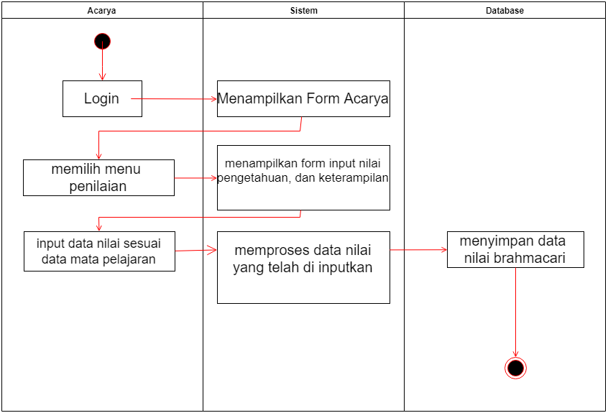
Gambar 3.5 Activity Penilaian
Pada Gambar 3.5 menjelaskan mengenai aktivtas penilaian yang terdapat pada Pasraman Upanisadha Kota Kupang, dimana penginputan data dilakukan oleh Acarya. Setelah itu nilai dapat diakses oleh Brahmacari, Orang tua, dan Sekolah Brahmacari.
- Activity Akademik jadwal
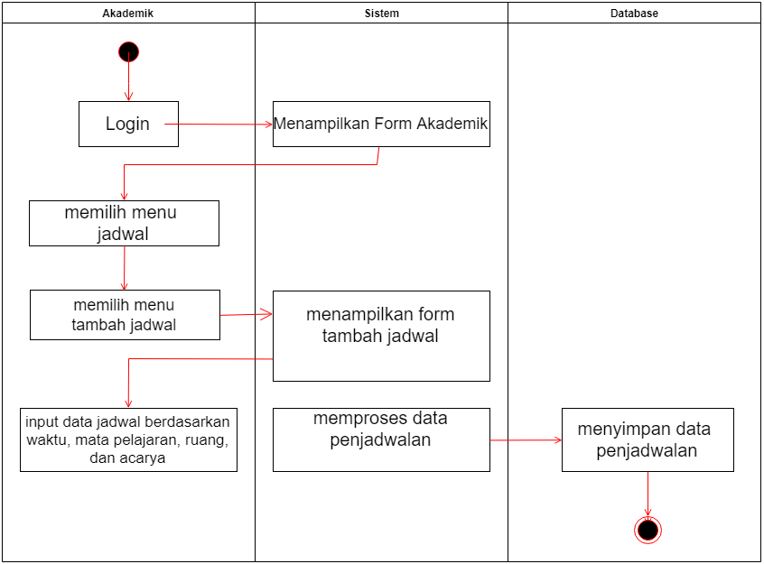
Gambar 3.6 Activity Akademik jadwal
Pada gambar 3.6 menunjukkan aktivitas penjadwalan yang terjadi pada Pasraman Upanisadha Kota Kupang, dimana penjadwalan dilakukan oleh bagian akademik Pasraman.

- Activity Daftar Ulang
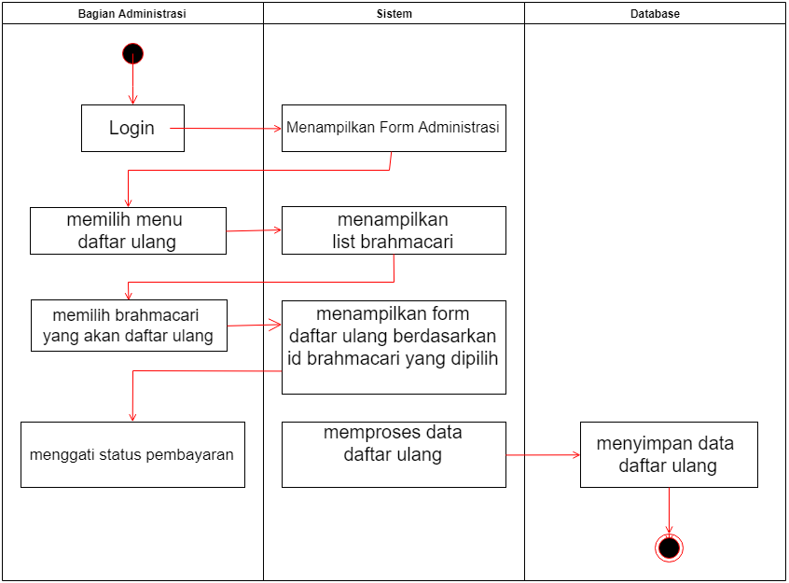
Gambar 3.7 Activity Daftar Ulang
Pada gambar 3.7 merupakan aktivitas daftar ulang, dimana dilakukan setiap awal semester baru.
- Activity Dana Punia
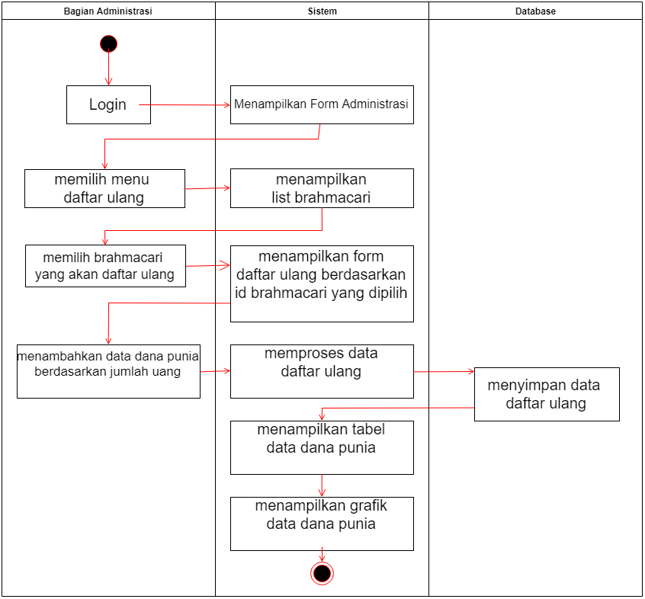
Gambar 3.8 Activity Dana Punia
Pada gambar 3.8 dijelaskan dimana terdapat dana punia atau sumbangan suka rela dari masing-masing brahmacari, pada sistem ini penginputan data dana punia dilakukan oleh bagian administrasi.
- Activity calon peserta Utsawa Dharma Ghita
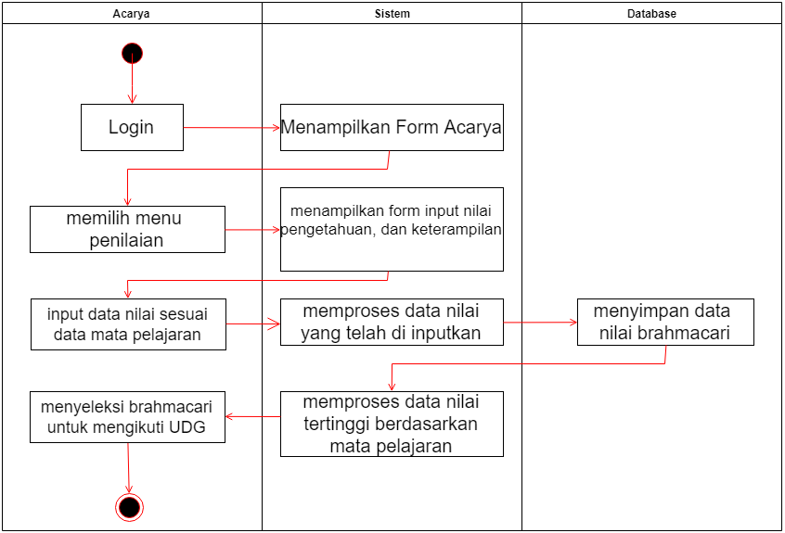
Gambar 3.9 Activity Calon Peserta UDG
Pada gambar 3.9 merupakan aktivitas adanya pengambilan data nilai tertinggi dari masing-masing mata pelajaran, yang kemudian akan diseleksi untuk mengikuti Utsawa Dharma Ghita.

3.3.3. Squence Diagram
- Sequence penilaian

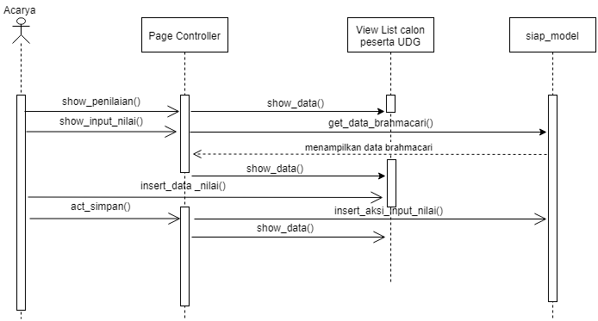
Gambar 3.10 Sequence penilaian
Pada gambar 3.10 merupakan sequence diagram penilaian yang dilakukan oleh Acarya.

- Sequence Keuangan
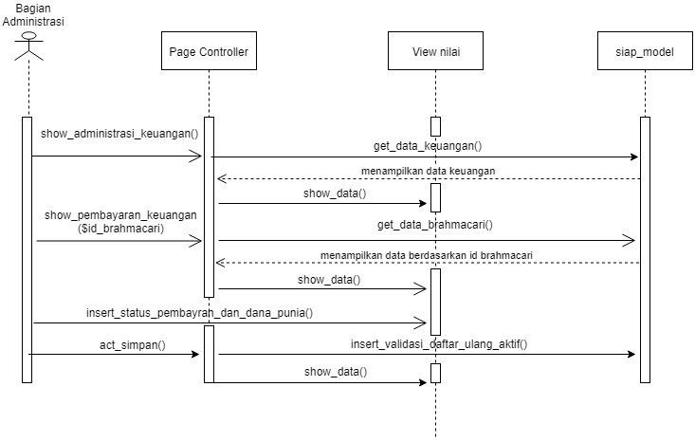
Gambar 3.11 Sequence Keuangan
Pada gambar 3.11 merupakan sequence diagram keuangan yang dilakukan bagian administrasi.
- Sequence Calon Peserta UDG
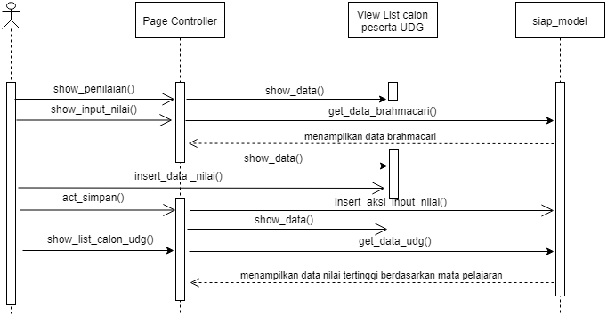
Gambar 3.12 Sequence Calon Peserta UDG
Pada gambar 3.12 menunjukkan sequence diagram mengenai data calon peserta Utsawa Dharma Ghita.

3.3.4. Class Diagram
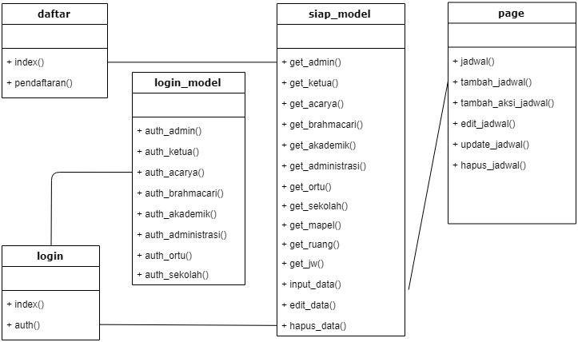
Gambar 3.13 Class Diagram Pasraman
Pada gambar 3.13 menunjukkan class siap_model merupakan model dari sistem ini, sedangkan class page merupakan class controller dari sistem ini.

3.2.5. ER Diagram
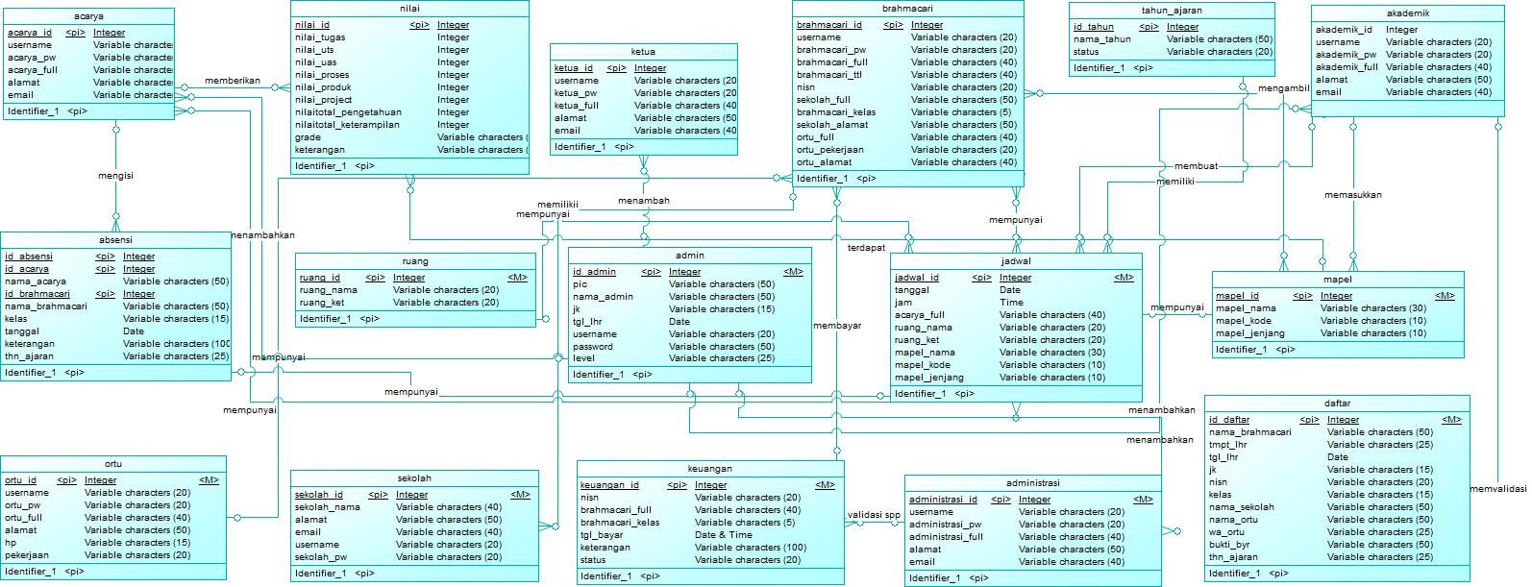

Gambar 3.14 ER Diagram
Pada gambar 3.1.4 menggambarkan Entity Relationship Diagram pada system informasi akademik pasraman.

3.2.6. Rancangan Database

- Tabel Admin
Tabel 3.1. Tabel Admin
No | Nama Field | Tipe Data | Panjang | Keterangan
1 | Id_admin | int |  | Primary key
2 | Nama_admin | Varchar | 50
3 | username | Varchar | 50
4 | password | Varchar | 50

- Tabel Brahmacari
Tabel 3.2. Tabel Brahmacari
No | Nama Field | Tipe Data | Panjang | Keterangan
1 | Id_brahmacari | int |  | Primary key
2 | Nama_brahmacari | Varchar | 30
3 | jk | Varchar | 10
4 | Nama_sekolah | Varchar | 50
5 | nisn | Varchar | 15
6 | kelas | Varchar | 30
7 | Tmpt_lhr | Varchar | 20
8 | Tgl_lhr | Date
9 | Nama_ortu | Varchar | 30
10 | Pekerjaan_ortu | Varchar | 20
11 | Alamat_ortu | Varchar | 30
12 | Thn_ajaran | Varchar | 25
13 | username | Varchar | 50
14 | Password | Varchar | 50

- Tabel mata pelajaran
Tabel 3.3. Tabel mapel
No | Nama Field | Tipe Data | Panjang | Keterangan
1 | id_mapel | int |  | Primary key
2 | Nama_mapel | Varchar | 50
3 | Jenjang_mapel | Varchar | 20

- Tabel nilai
Tabel 3.4. Tabel Nilai
No | Nama Field | Tipe Data | Panjang | Keterangan
1 | id_nilai | int |  | Primary key
2 | id_mapel | int |  | Foreign key
3 | Id_brahmacari | int |  | Foreign key
4 | Id_acarya | int |  | Foreign key
5 | Pengetahuan_rapor | int
6 | Keterampilan_rapor | int

- Tabel Jadwal
Tabel 3.5. Tabel jadwal
No | Nama Field | Tipe Data | Panjang | Keterangan
1 | id_jadwal | int |  | Primary key
2 | id_mapel | int |  | Foreign key
3 | Id_acarya | int |  | Foreign key
4 | tanggal | date
5 | Jam | varchar | 25

- Tabel keuangan
Tabel 3.6. Tabel keuangan
No | Nama Field | Tipe Data | Panjang | Keterangan
1 | id_keuangan | int | 11 | Primary key
2 | id_brahmacari | int | 11 | Foreign key
3 | Status_byr | varchar | 20
4 | Bukti_byr | Varchar | 50
5 | Tahun_ajaran | varchar | 25

- Tabel Absensi
Tabel 3.7. Tabel Absensi
No | Nama Field | Tipe Data | Panjang | Keterangan
1 | id_absensi | int | 11 | Primary key
2 | id_acarya | int | 11 | Foreign key
3 | Nama_acarya | varchar | 50
4 | Id_brahmacari | int | 11 | Foreign Key
5 | Nama_brahmacari | varchar | 50
6 | kelas | varchar | 15
7 | tanggal | date
8 | keterangan | varchar | 15
9 | Thn_ajaran | varchar | 25

- Tabel Acarya
Tabel 3.8. Tabel Acarya
No | Nama Field | Tipe Data | Panjang | Keterangan
1 | id_acarya | int | 11 | Primary key
2 | pic | varchar | 50
3 | Nama_acarya | varchar | 50
4 | Kelas_ajar | Varchar | 15
5 | jk | varchar | 15
6 | Tgl_lhr | date
7 | Alamat_acarya | varchar | 50
8 | Wa_acarya | varchar | 25
9 | username | varchar | 50
10 | password | varchar | 50
11 | level | varchar | 25

- Tabel Administrasi
Tabel 3.9. Tabel Administrasi

No | Nama Field | Tipe Data | Panjang | Keterangan
1 | id_administrasi | int | 11 | Primary key
2 | pic | varchar | 50
3 | Nama_administrasi | varchar | 50
4 | jk | Varchar | 15
5 | Tgl_lhr | date
6 | Alamat_administrasi | varchar | 50
7 | Wa_administrasi | varchar | 25
8 | username | varchar | 50
9 | password | varchar | 50
10 | level | varchar | 25

- Tabel Akademik
Tabel 3.10. Tabel Akademik
No | Nama Field | Tipe Data | Panjang | Keterangan
1 | id_akademik | int | 11 | Primary key
2 | pic | varchar | 50
3 | Nama_akademik | varchar | 50
4 | jk | Varchar | 15
5 | Tgl_lhr | date
6 | Alamat_akademik | varchar | 50
7 | Wa_akademik | varchar | 25
8 | username | varchar | 50
9 | password | varchar | 50
10 | level | varchar | 25

- Tabel Daftar
Tabel 3.11. Tabel Daftar
No | Nama Field | Tipe Data | Panjang | Keterangan
1 | Id_daftar | int | 11 | Primery Key
2 | Id_brahmacari | int | 11 | Primary key
3 | Nama_brahmacari | Varchar | 30
4 | jk | Varchar | 10
5 | Nama_sekolah | Varchar | 50
6 | nisn | Varchar | 15
7 | kelas | Varchar | 30
8 | Tmpt_lhr | Varchar | 20
9 | Tgl_lhr | Date
10 | Nama_ortu | Varchar | 30
11 | Pekerjaan_ortu | Varchar | 20
12 | Alamat_ortu | Varchar | 30
13 | Thn_ajaran | Varchar | 25
14 | username | Varchar | 50
15 | Password | Varchar | 50

- Tabel Ketua
Tabel 3.12. Tabel Ketua
No | Nama Field | Tipe Data | Panjang | Keterangan
1 | id_ketua | int | 11 | Primary key
2 | pic | varchar | 50
3 | Nama_ketua | varchar | 50
4 | jk | Varchar | 15
5 | Tgl_lhr | date
6 | username | varchar | 50
7 | password | varchar | 50
8 | level | varchar | 25

- Tabel Ortu
Tabel 3.13. Tabel Ortu
No | Nama Field | Tipe Data | Panjang | Keterangan
1 | id_ortu | int | 11 | Primary key
2 | pic | varchar | 50
3 | Nama_ortu | varchar | 50
4 | No_ktp | Varchar | 50
5 | Alamat_ortu | varchar | 50
6 | pekerjaan | varchar | 50
7 | Wa_ortu | varchar | 25
8 | username | varchar | 50
9 | password | varchar | 50
10 | level | varchar | 25

- Tabel Ruang
Tabel 3.14. Tabel Ruang
No | Nama Field | Tipe Data | Panjang | Keterangan
1 | id_ruang | int | 11 | Primary key
2 | Nama_ruang | varchar | 20
3 | Kapasitas_ruang | varchar | 20
4 | terpakai | Varchar | 20
5 | Keterangan_ruang | varchar | 50

- Tabel Sekolah
Tabel 3.15. Tabel Sekolah
No | Nama Field | Tipe Data | Panjang | Keterangan
1 | id_sekolah | int | 11 | Primary key
2 | pic | varchar | 50
3 | Nama_sekolah | varchar | 50
4 | Email_sekolah | Varchar | 50
5 | jlh | int | 11
6 | Alamat_sekolah | varchar | 50
7 | tlp_sekolah | varchar | 25
8 | username | varchar | 50
9 | password | varchar | 50
10 | level | varchar | 25

- Tabel Tahun Ajaran
Tabel 3.1. Tabel Tahun Ajaran
No | Nama Field | Tipe Data | Panjang | Keterangan
1 | id_tahun | int | 11 | Primary key
2 | Nama_tahun | varchar | 50
3 | status | varchar | 25

3.2.8. Desain Tampilan Website
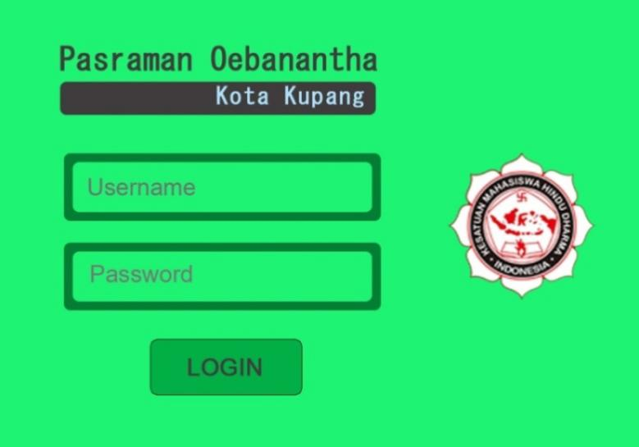
Gambar 3.15 Tampilan Login
Tampilan pada gambar 3.15 adalah tampilan login yang digunakan pada system informasi akademik Pasraman.
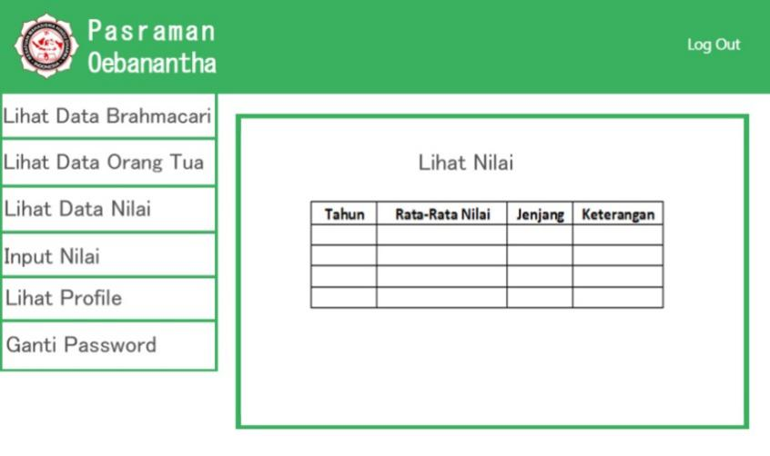Gambar 3.16 Tampilan Lihat Nilai Ketua Pasraman
Tampilan pada gambar 3.16 merupakan tampilan nilai yang dapat dilihat oleh ketua Pasraman, dimana Ketua Pasraman bisa memantau perkembangan Brahmacari melalui menu tersebut.
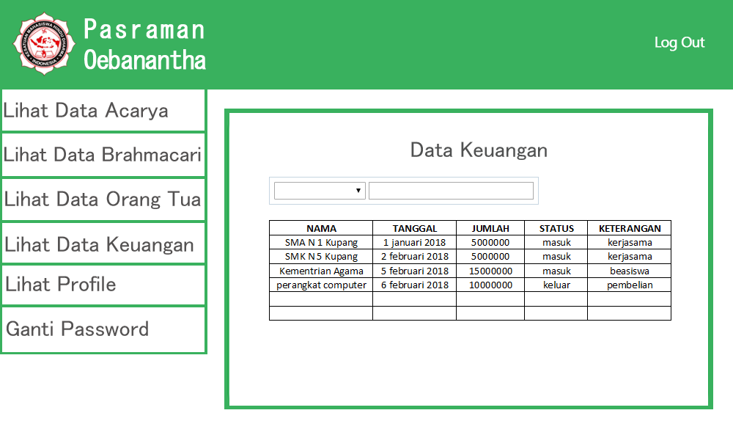
Gambar 3.17 Tampilan Keuangan Ketua Pasraman
Tampilan pada gambar 3.17 merupakan tampilan pada menu keuangan, dimana Ketua Pasraman bisa melihat keluar masuknya data keuangan dengan baik, karena data keuangan bersifat transparan.
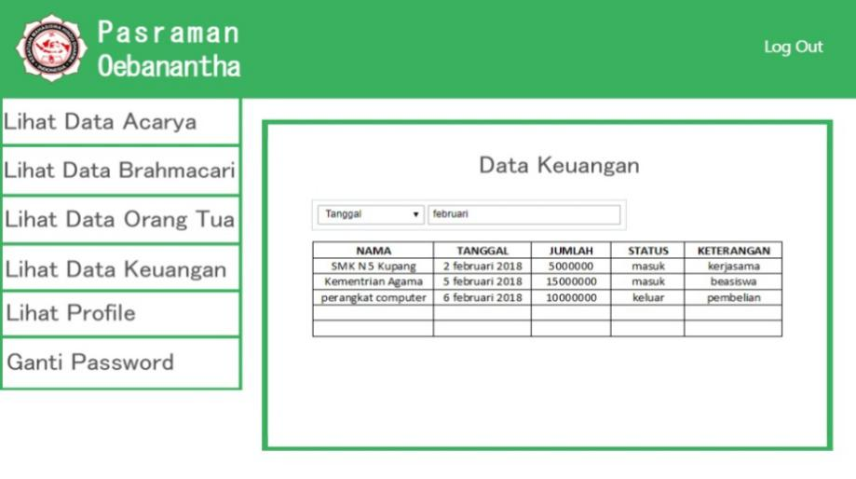
Gambar 3.18 Tampilan Keuangan Dana Punia
Pada gambar 3.18 merupakan tampilan keuangan dana punia dari keseluruhan brahmacari.
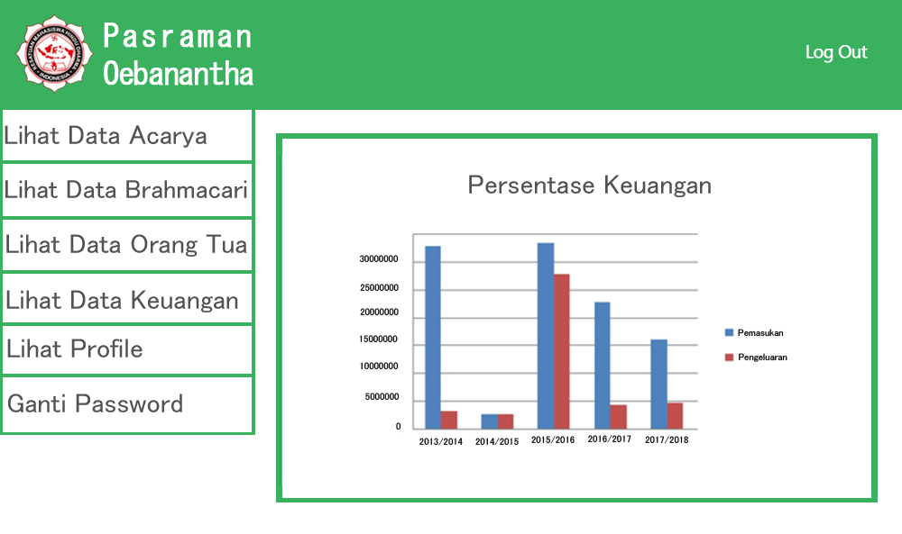
Gambar 3.19 Tampilan Persentasi Keuangan
Pada gambar 3. 19 merupakan tampilan persentasi keuangan yang dapat dilihat oleh Ketua Pasraman, dimana agar Ketua Pasraman dapat melihat perkembangan keuangan yang terjadi setiap tahunnya pada Pasraman Upanisadha.
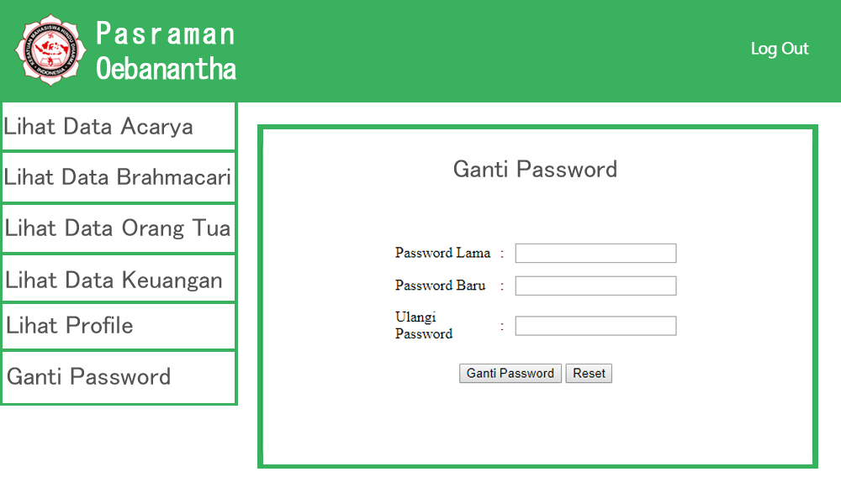
Gambar 3.20 Tampilan Ganti Password Ketua Pasraman
Tampilan pada gambar 3.20 merupakan tampilan pada menu ganti password, didalam halaman ini Ketua Pasraman bisa mengganti password yang lama dengan password yang baru.
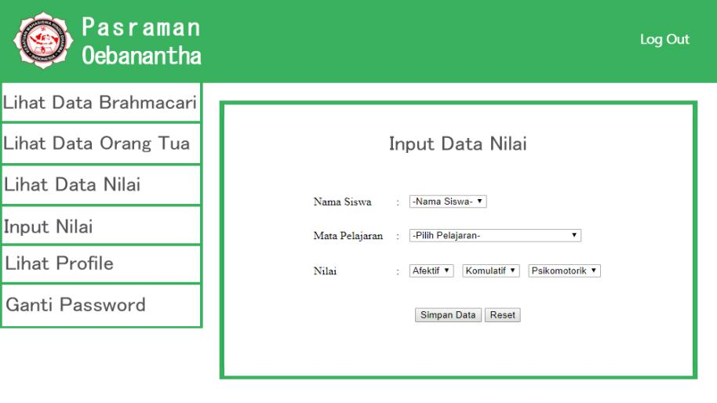
Gambar 3.21 Tampilan Input Data Nilai
Tampilan pada Gambar 3.21 merupakan tampilan input nilai yang hanya dapat diakses oleh Acarya untuk memasukkan nilai-nilai Brahmacari, mulai dari nilai tugas, nilai UTS, hingga nilai UTS. Dimana seluruh nilai akan transparan dan dapat dilihat oleh Brahmacari secara real time.
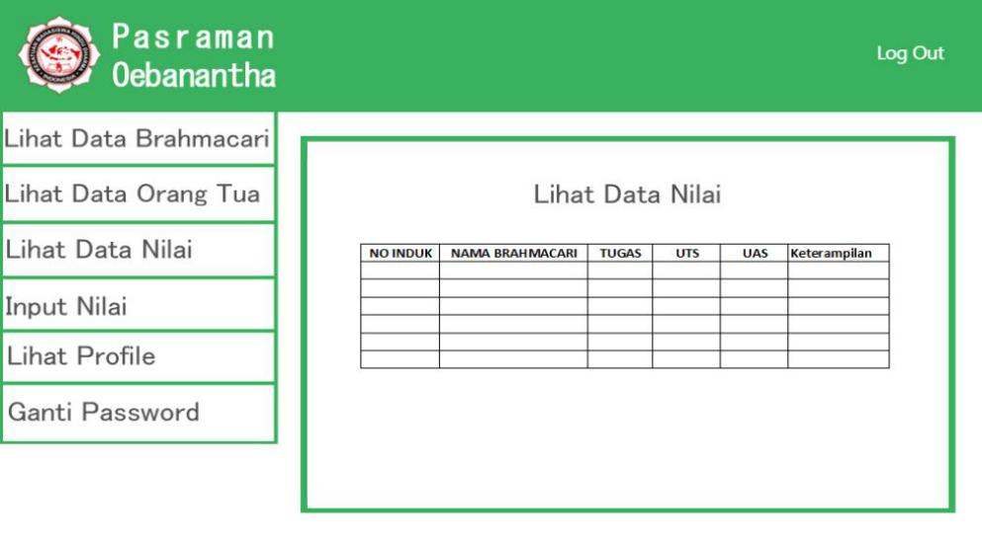
Gambar. 3.22 Tampilan Lihat Data Nilai
Pada Gambar 3.22 merupakan tampilan dari halaman nilai, pada halaman ini beberapa kategori nilai, seperti nilai tugas, nilai UTS, nilai UAS bisa dilihat.
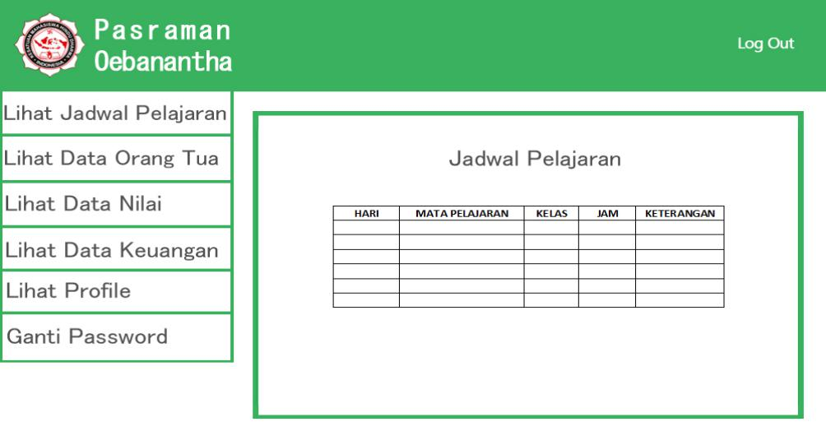
Gambar 3.23 Tampilan Jadwal Pelajaran
Pada Gambar 3.23 berisi tampilan jadwal pelajaran, dimana halaman ini dapat diakses oleh Brahmacari, agar dapat melihat Jadwal Pelajaran dengan real time.
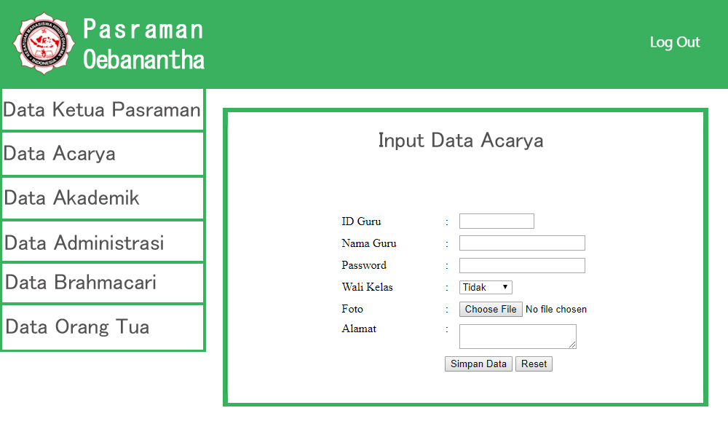
Gambar 3.24 Tampilan Input Data Acarya
Pada Gambar 3.24 merupakan tampilan menambahkan data Acarya, halaman ini diakses oleh Admin yang bertugas memasukkan data-data Acarya.

